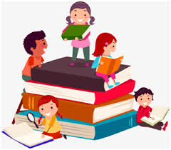
Konkurs
NAJLEPSZY CZYTELNIK ROKU
rozstrzygnięty

Dnia 22 czerwca 2022 roku dokonano analizy wszystkich kart czytelników z, których wyłoniono Najlepszego Czytelnika.
Wyróżnionymi osobami są:
w klasach I-III
Martyna Bodzioch z klasy I b, która przeczytała przez cały rok szkolny
aż 106 książek.
w klasach IV-VIII
Rafał Pandyra z klasy IV a, który przeczytał 23 książki.

Zwycięzcom na zakończenie roku szkolnego zostaną wręczone nagrody książkowe oraz pamiątkowy dyplom.
Gratulujemy!!!

